DIGITALMENTE UNIDAS

Ñ
COLEGIO DEL PRADO
INTEGRANTES:
DELFINA RU Y ELUNEY ORTIZ
CURSO: 4to A
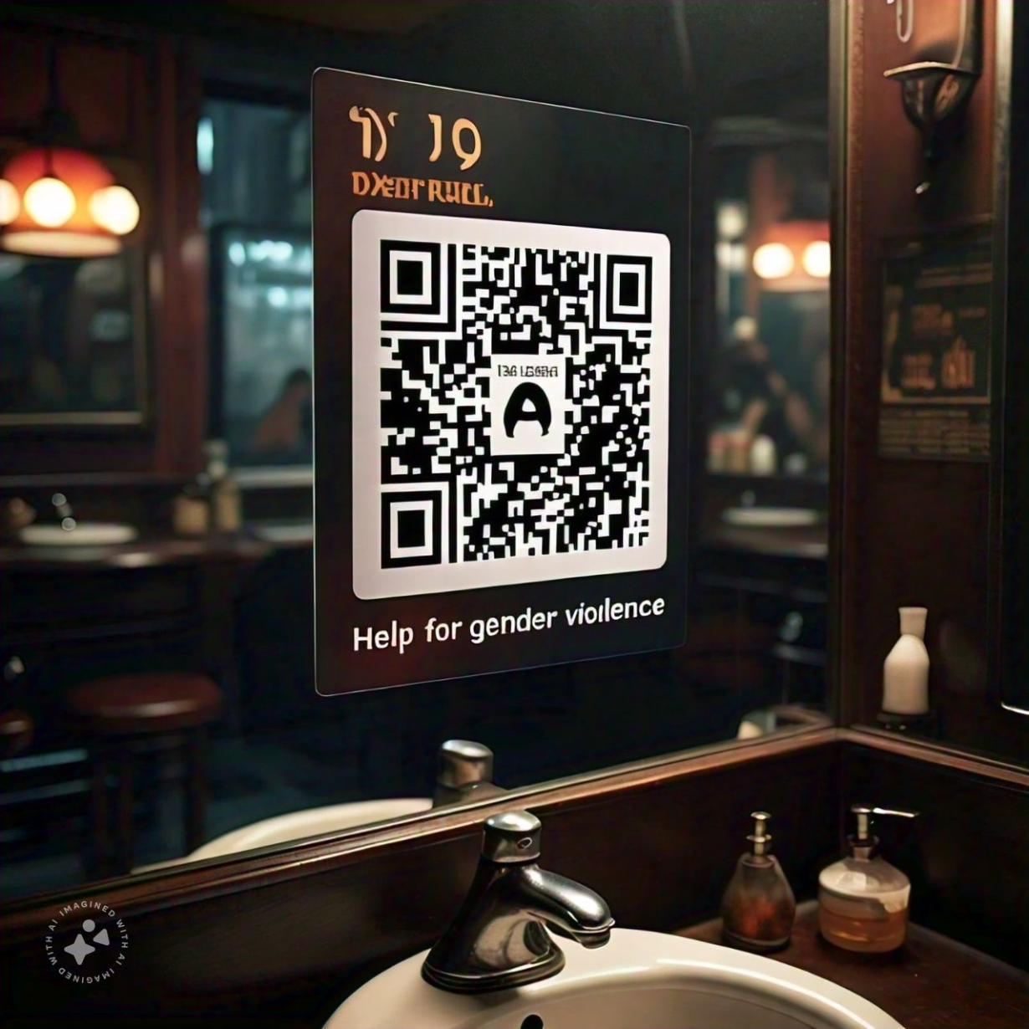

Problemática:
El acoso en bares y lugares públicos es un problema creciente que afecta a muchas personas, especialmente mujeres y grupos vulnerables. Este tipo de acoso puede ser físico, verbal o psicológico y puede tener graves consecuencias para la salud mental y emocional de las víctimas.

Justificación
La falta de recursos y mecanismos efectivos para denunciar y recibir ayuda en casos de acoso en lugares públicos es un problema significativo. Los sistemas tradicionales de denuncia pueden ser lentos, ineficaces o intimidantes, lo que disuade a las víctimas de buscar ayuda.

Objetivos:
1. Proporcionar un sistema fácil y accesible para denunciar casos de acoso en lugares públicos.
2. Conectar a las víctimas con personal capacitado y de confianza que pueda brindar ayuda inmediata.
3. Reducir la incidencia de acoso en lugares públicos mediante la conciencia y la prevención.

Descripción del proceso
1. Código QR: Se colocará en lugares como el baño, vestuarios, etc. en bares y lugares públicos.
2. Chat de Ayuda: Un chat en línea donde las víctimas pueden comunicarse con personal capacitado.
3. Equipo de Respuesta: Personal capacitado que responderá a las denuncias y brindará ayuda.
Funcionamiento:
1. La víctima escanea el código QR con su teléfono móvil.
2. Se abre el chat de ayuda y la víctima puede describir la situación.
3. El equipo de respuesta recibe la denuncia y evalúa la situación.
4. El equipo de respuesta contacta a la víctima y brinda ayuda inmediata (asesoramiento, apoyo emocional, etc.).
5. Si es necesario, el equipo de respuesta puede contactar a las autoridades locales para intervenir.
